23 DE ABRIL de 2021
DIA DE LA COMUNIDAD EN CASTILLA Y LEÓN
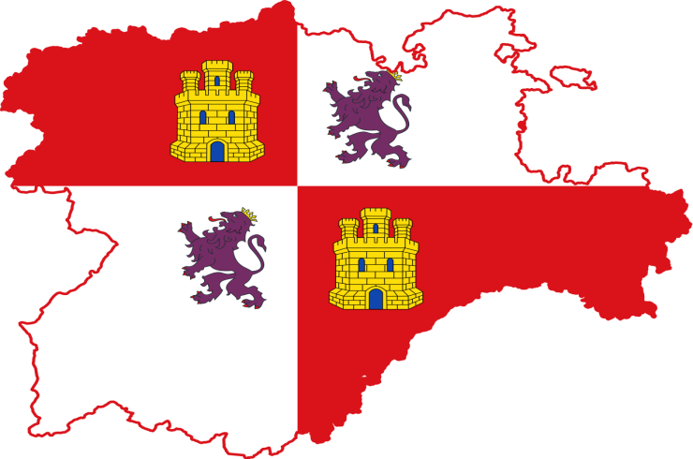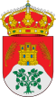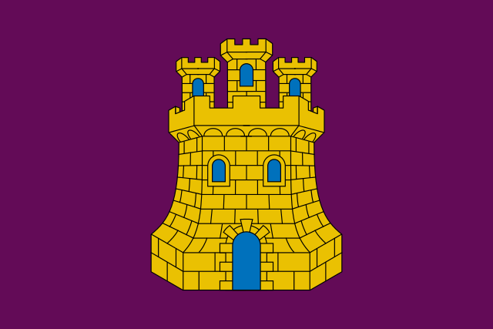
PARRILLALAR 202120212021

MAÑANA SE CELEBRA UN AÑO MÁS DEL DÍA DE LA COMUNIDAD DE CASTILLA Y LEÓN, Y ADEMÁS ESTE AÑO SE CONMEMORA EL V CENTENARIO DEL MOVIMIENTO COMUNERO, CON LA SUBVENCIÓN DE LA DIPUTACION DE VALLADOLID.
POR ESO A PARTIR DE LAS 13:30H HABRÁ UN PASACALLES AMENIZADO POR EL GRUPO DE JOTAS "ZAGALEJO" QUE RECORRERÁ LOS BARES DE LA LOCALIDAD DONDE NOS OFRECERÁN UN VERMUT CASTELLANO Y EN CADA UNO DE ELLOS PODREMOS DEGUSTAR UNAS RICAS SOPAS DE AJO O UNA BUENA CAZUELITA DE PATATAS CON CARNE Y BEBIDA POR 2€ Y PODRÉIS RECOGER UN DÍPTICO CON UNA BREVE HISTORIA DE LA REVUELTA COMUNERA.
CUMPLIENDO TODAS LAS MEDIDAS DE SEGURIDAD Y CON LA DEBIDA PRECAUCIÓN , DISFRUTEMOS DE ESTE DÍA FESTIVO,
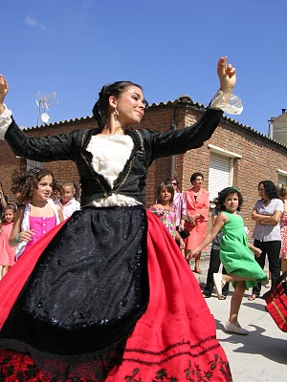ORGANIZA
ILMO. AYUNTAMIENTO DE LA PARRILLA. CONCEJALÍA DE CULTURA
SUBVENCIONA EXCMA. DIPUTACION DE VALLADOLID